**MANUAL DEL USUARIO**

Una primera idea sobre Moodle es que consta de varias asignaturas (los cursos) estructuradas en semanas o temas que constan de varias actividades de aprendizaje.

En el momento de entrar en el campus virtual, **ipcs.aulad.com.ar** , aparecerá una imagen similar a la que se muestra a continuación:

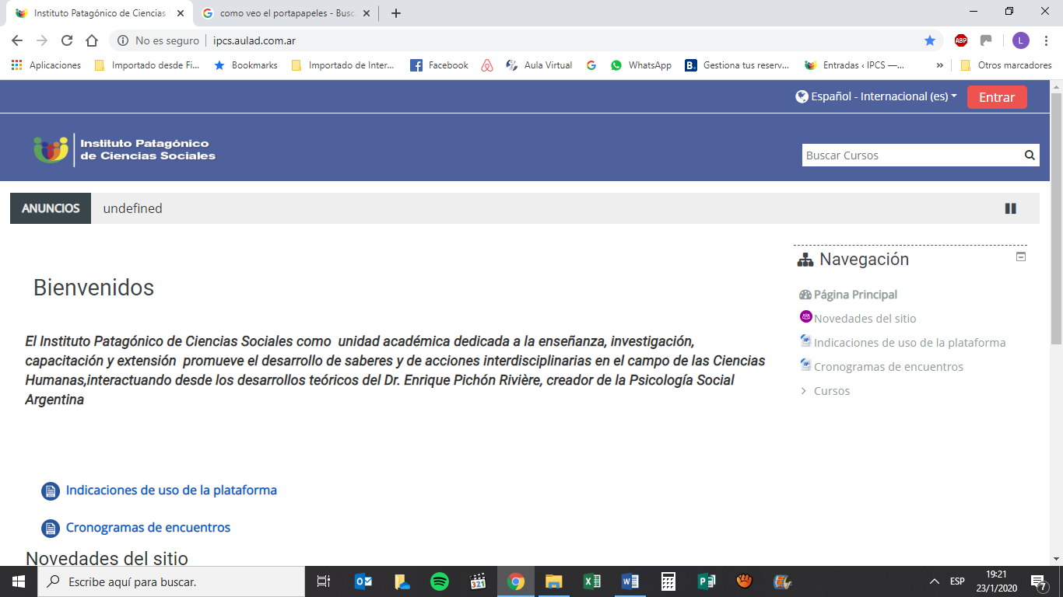

3

2

1

Haciendo clic en el punto **1** encontrará este manual de uso de la plataforma Moodle.

**Haciendo clic en el punto 2 encontrará las fechas de los encuentros presenciales de todas las carreras del año 2020, primer cuatrimestre.**

En el punto **3** accede a cargar su usuario y contraseña. Haga clic en entrar e introduzca el nombre de usuario y la contraseña y pulse “Acceder”.

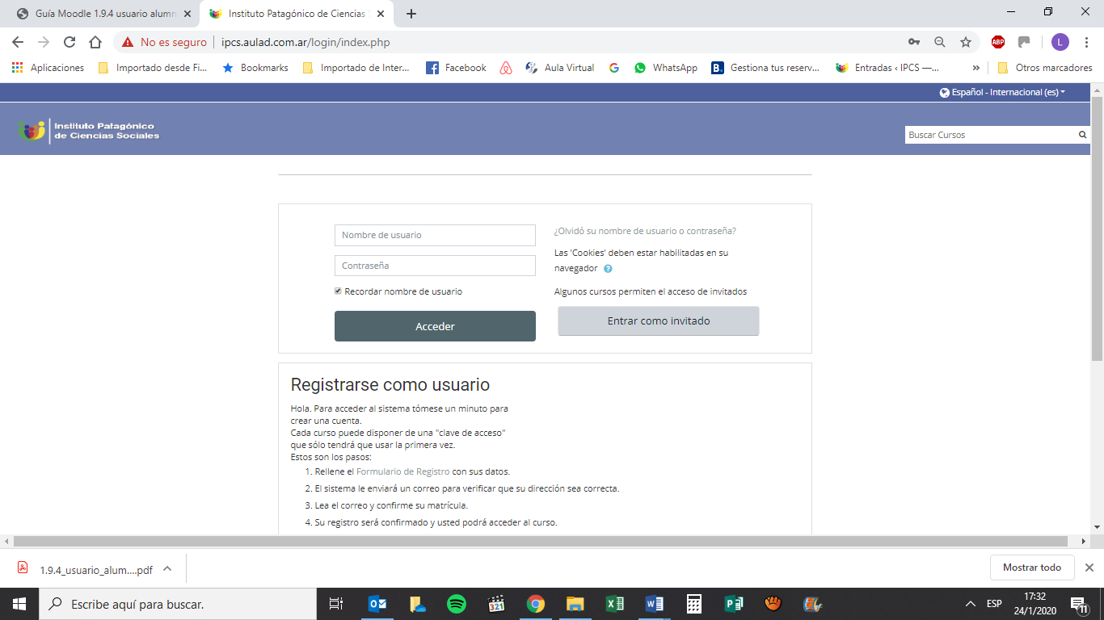

Una vez que ingrese aparecerá una imagen similar a la que se muestra a continuación:

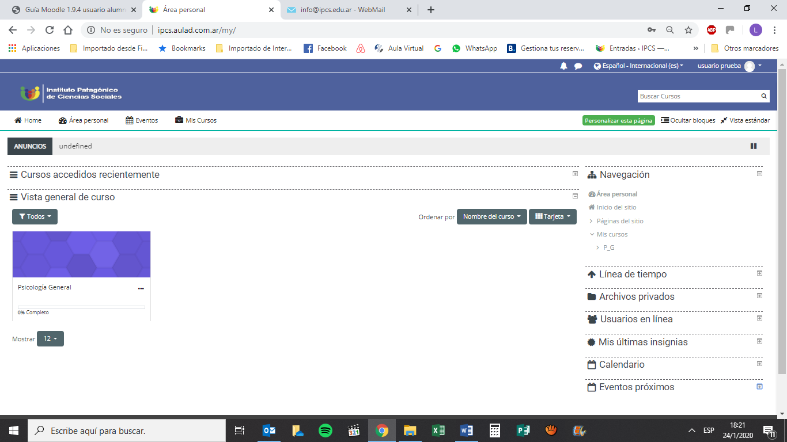

1

Haga clic en el punto 1 y se desplegará un menú de opciones como se muestra en la próxima imagen.

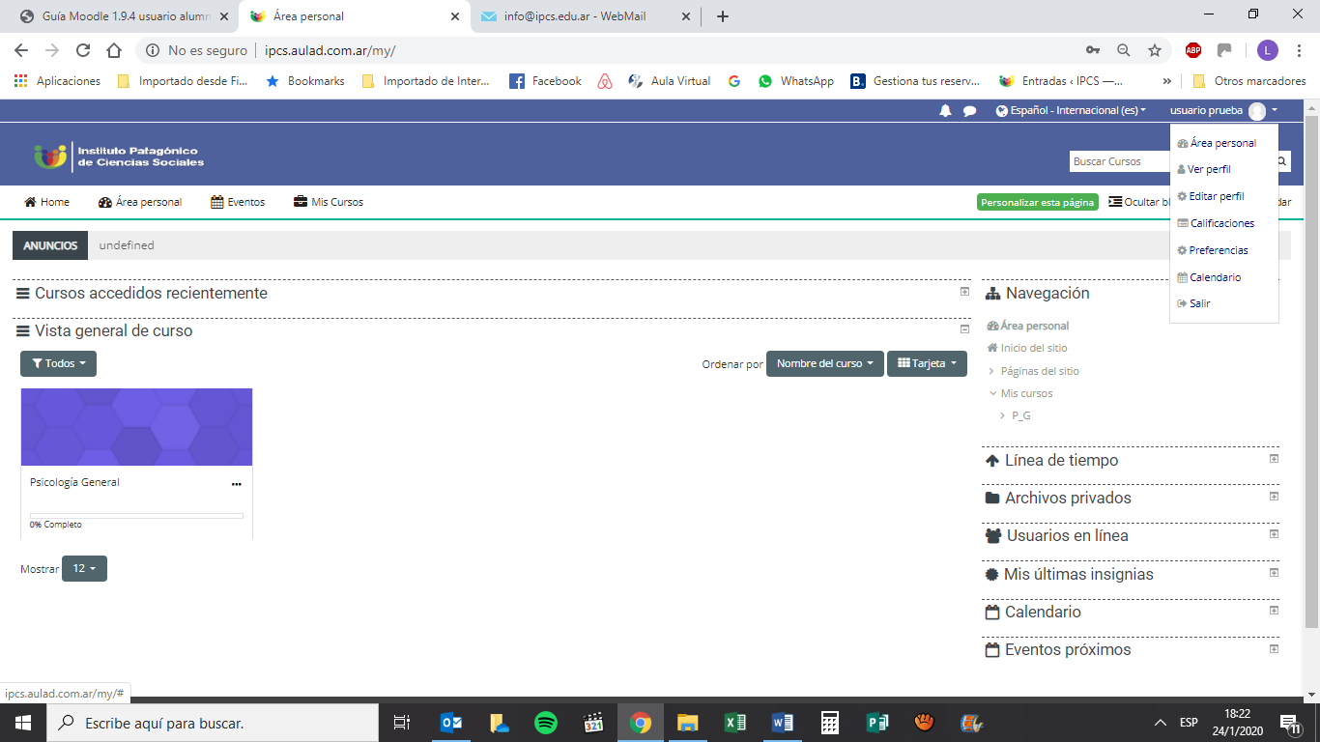

2

1

En el menú indicado con el 1 le permitirá seleccionar “ver perfil”, son básicamente sus datos cargados por el administrador de la plataforma, se pueden modificar los mismos cargando otros datos e inclusive cargar una foto desde la opción “editar perfil”.

**Es necesario que ingrese en la opción “preferencias” para cambiar la contraseña asignada, por una de su exclusivo conocimiento. El resto de las opciones de este menú lo iremos viendo más adelante.**

En 2 “vista general del curso” podrán verse desplegadas las materias en las que está matriculado. En este ejemplo la materia es Curso de Prueba.

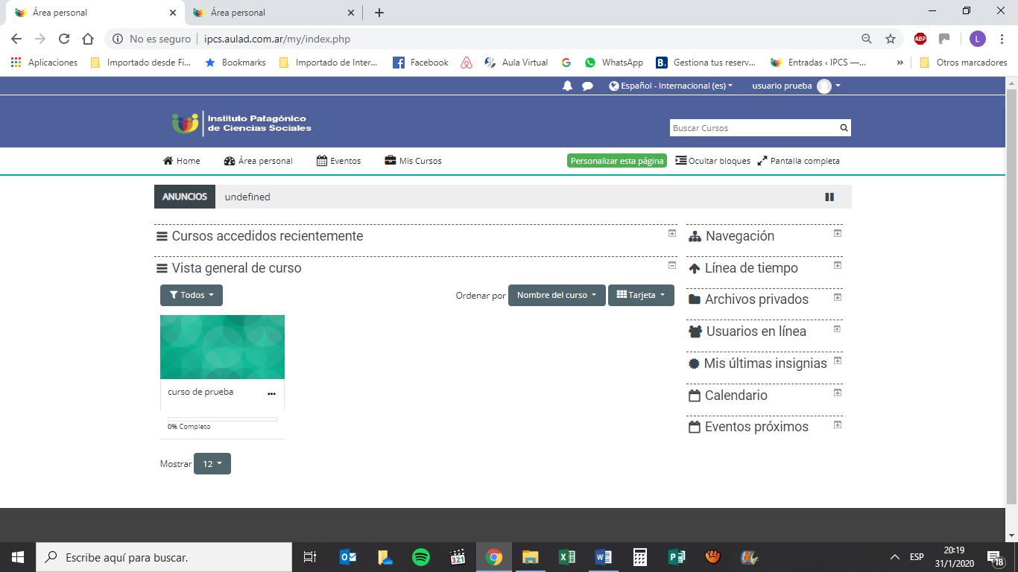

1

2

En 1 se ve la materia de este ejemplo, así aparecerán todas las materias que va a cursar.

En 2 se aprecia el progreso que el alumno lleva en la materia.

Haciendo clic en la materia se desplegará la siguiente imagen:

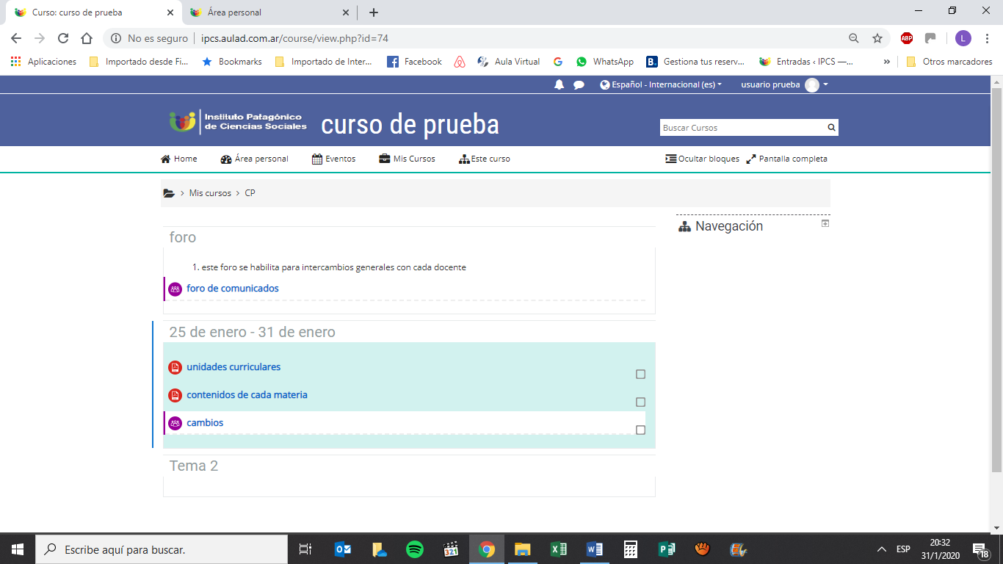

6

4

5

3

2

1

En 1 se ve el nombre de la materia.

En 2 foro de comunicaciones.

En 3 se pueden ver las dos modalidades que cada profesor puede elegir para ordenar la materia, por semanas o por temas.

En 4 se accede a mensajes que se pueden enviar a los participantes del curso incluído los docentes.

En 5 el alumno podrá ir tildando las actividades para controlar su propio avance

En 6 se ven como se muestra en cada tema, o semana, la actividad o recurso que el profesor cargó para los alumnos.

En las dos próximas imágenes se muestran todos los recursos o actividades que el alumno puede encontrar en cada tema o semana.

